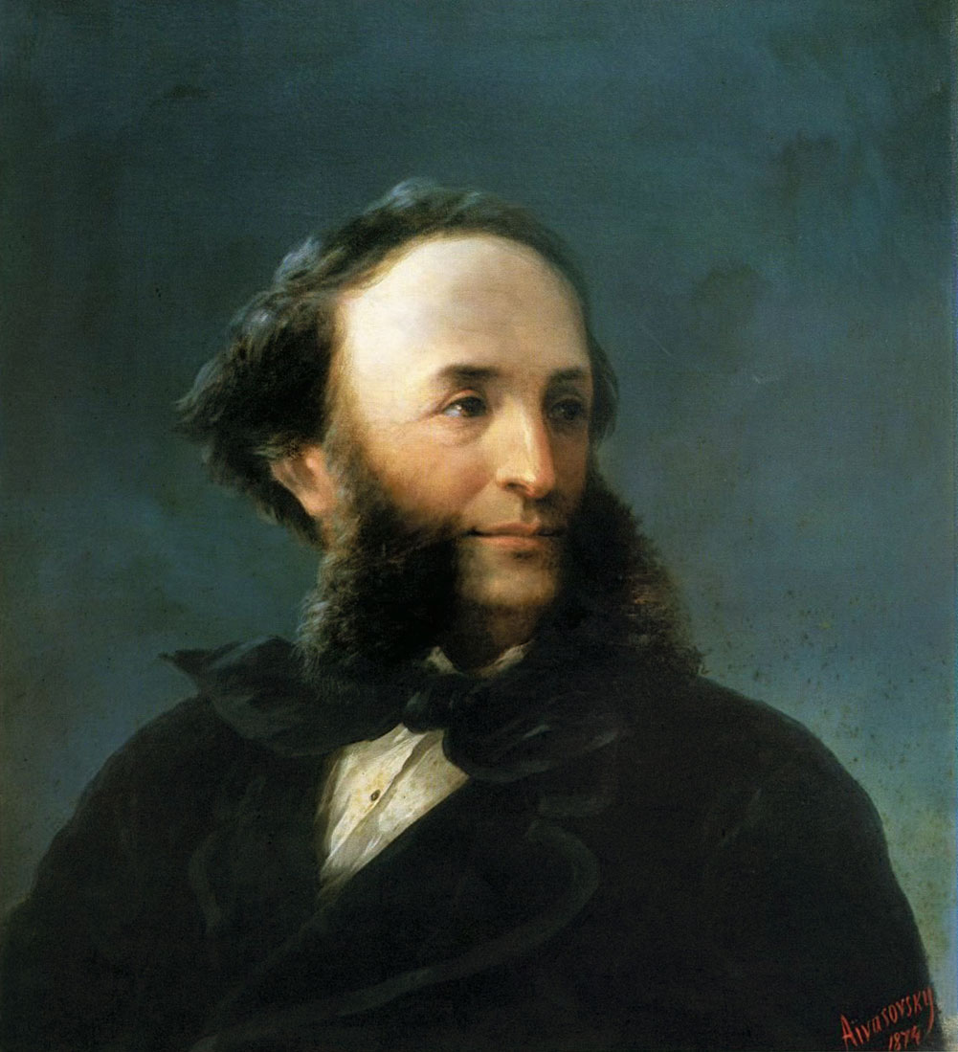**Ива́н Константи́нович Айвазо́вский (арм. Հովհաննես Այվազյան, Ованнес Айвазян; 17 [29] июля 1817 года, Феодосия — 19 апреля [2 мая] 1900 года, там же)**

**Настоящие армянские имя и фамилия Ованнес Айвазян), русский художник-маринист. Родился в Феодосии 17 (29) июля 1817 года в семье армянского предпринимателя. Учился в петербургской Академии художеств у М. Н. Воробьева (1833–1839). Работал в Крыму, на Кавказе, в Италии, посетил также Францию, Англию и ряд других стран. Любил путешествовать, но с 1845 года работал преимущественно в родном городе.**

**Айвазовский Иван Константинович испытал особое влияние французской марины классицизма. Избавляясь от слишком резких контрастов классицистической композиции, Иван Айвазовский со временем добивается подлинной живописной свободы. Бравурно-катастрофический "Девятый вал" (1850, Русский музей, Петербург), где достигнуто впечатление «безбрежного» морского пространства, может служить итогом его раннего периода. В самых хрестоматийных и по праву особо популярных своих картинах (таких, как "Черное море", 1881 и др.) Айвазовский, как никто другой сумел показать живую, пронизанную светом, вечно подвижную водную стихию.**

**Живописец Главного морского штаба (с 1844), Айвазовский принимает участие в ряде военных кампаний (в том числе в Крымской войне 1853–1856), создав немало патетических батальных полотен (Чесменский бой, 1848, Феодосийская картинная галерея). Хотя он исполнил немало «чисто земных» пейзажей, среди которых выделяются украинские и кавказские виды, именно море обычно предстает у него универсальной основой природы и истории, особенно в сюжетах с сотворением мира и потопом; впрочем, образы религиозной, библейской или евангельской, иконографии, равно как и античной мифологии, нельзя причислить к самым большим его удачам.**

**Целый ряд картин Айвазовский посвятил древней и новой армянской истории (Посещение Дж. Г. Байроном монастыря мхитаристов близ Венеции, 1880, Картинная галерея Армении, Ереван). Академик и почетный член Российской Императорской Академии художеств, а также почетный член Академий художеств Рима, Парижа, Флоренции, Амстердама и Штутгарта, Айвазовский накопил большое состояние и известен также как щедрый благотворитель.**

**В Феодосии на средства великого живописца-мариниста были выстроены здания археологического музея, проведены работы по градоустройству, постройке порта и железной дороги. Из его феодосийской мастерской вышел целый ряд крупных пейзажистов (Л. Ф. Лагорио, А. И. Куинджи, К. Ф. Богаевский). Умер Иван Константинович Айвазовский в Феодосии 19 апреля (2 мая) 1900 года.**

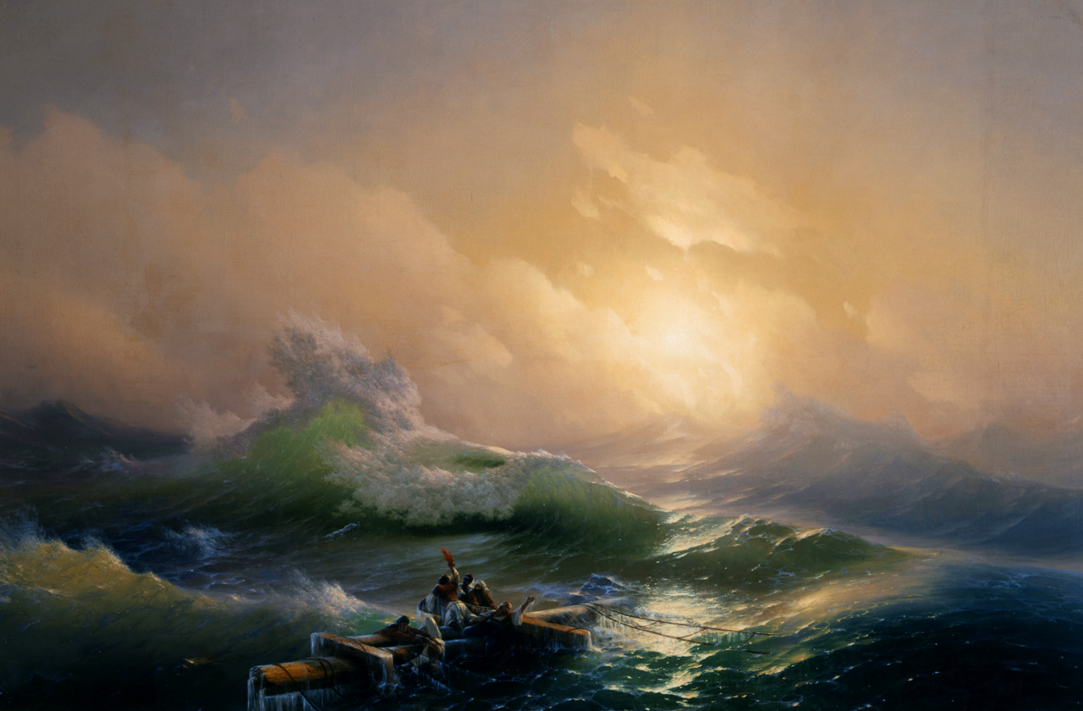

**Девятый вал, 1850, Русский музей, Санкт-Петербург**

**ДЕВЯТЫЙ ВАЛ**

**Живописец изображает море после очень сильного ночного шторма и людей, потерпевших кораблекрушение. Лучи солнца освещают громадные волны. Самая большая из них — девятый вал — готова обрушиться на людей, пытающихся спастись на обломках мачты.**

**Несмотря на то, что корабль разрушен и осталась только мачта, люди на мачте живы и продолжают бороться со стихией. Тёплые тона картины делают море не таким суровым и дают зрителю надежду, что люди будут спасены.**

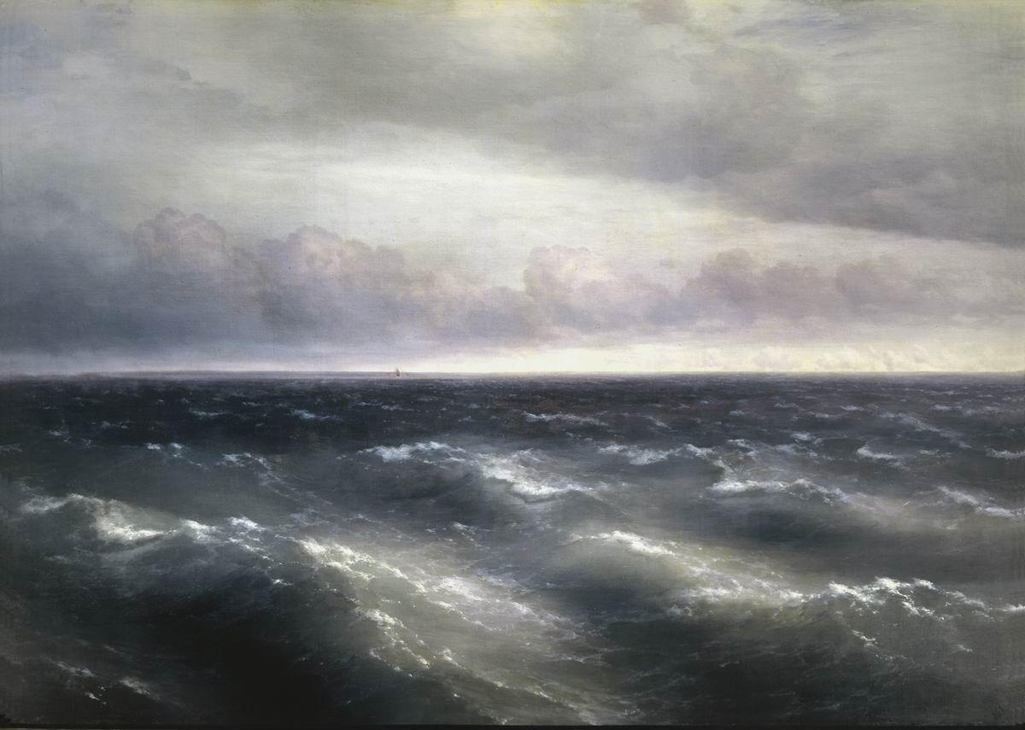

**Чёрное море, 1881**

**Третьяковская галерея, Москва**

**Чёрное Море**

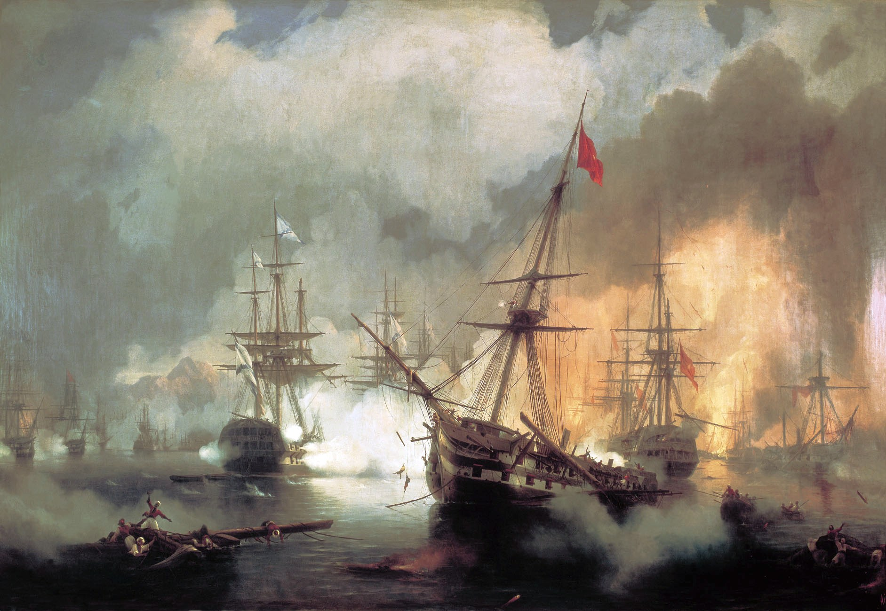

**Наваринский бой, 1846г,**

**Высшее военно-морское инженерное училище**

**им. Ф.Э.Дзержинского, Санкт-Петербург**

**НАВАРИНСКИЙ БОЙ**

**Художественное произведение «Наваринский бой» было написано Айвазовским в период романтизма маслом на холсте и относится к такому жанру искусства, как батальная живопись.**

**Работу над картиной известный художник завершил В 1848 году, вспоминая, как будучи ребенком он часто мысленно переносился в далекую Грецию, которая сражалась за свою независимость. В родной Феодосии в то время все говорили об этой стране-герое.**

**При обороне Греции англичане, французы и россияне стали союзниками греков. В центре Наваринской бухты кораблями российского флота был принят основной наскок турецко-египетских войск. Самым первым пошел в бой корабль «Азов», который получил ответный удар грядой выстрелов.**

**Отважные моряки, обливаясь водой, шли сквозь огнь и дым. Одно меткое попадание – и вражеский корабль взлетел в воздух, однако был ранен и «Азов». Несмотря на это, моряки смогли опустить на дно еще один турецкий корабль. Бой длился всего несколько часов, но русские смогли уничтожить за это время много турецких суден.**

**Героическая Греция в 1829 году обрела независимость, а судно «Азов» и его командир Лазарев были отмечены высочайшими наградами: капитан – званием контр-адмирала, а корабль – флагом Святого Георгия.**

**Именно такую жестокую картину Наваринского боя изобразил на полотне И.К. Айвазовский. Передний план открывает нашем взору картину с затонувшим турецким кораблем, где люди охвачены большой паникой.**

**В центральной части полотна – изображена битва судна «Азов» с вражеским фрегатом. Видно, что русское судно повреждено, но художник настолько мастерски построил композицию картины, что каких-либо сомнений в том, что, наступая, русский флот победит, нет.**

**Для мастера кисти – Айвазовского – это сражение было не только последней баталией в истории фрегатов, которая прославила флот России, но и память о семье армян, которых изгнали турки с родной земли.**

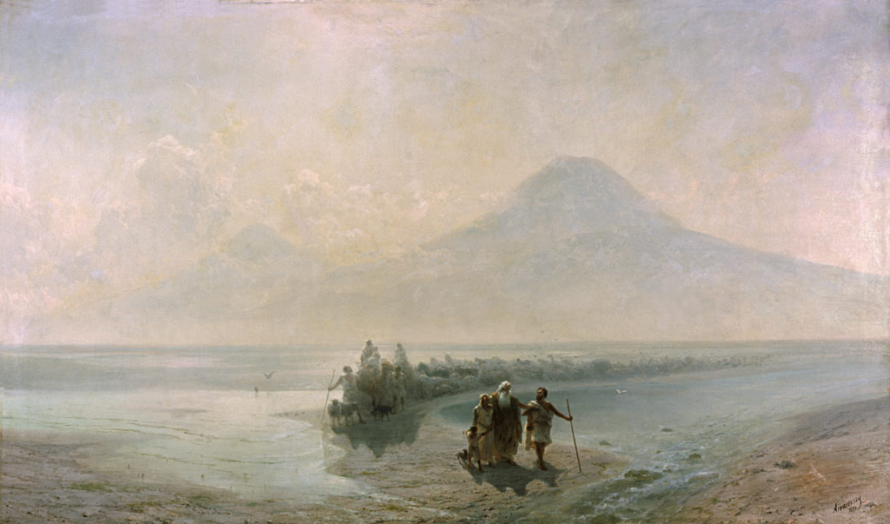

**Сошествие Ноя с горы Арарат, 1889**

**Национальная галерея Армении, Ереван**

**СОШЕСТВИЕ НОЯ С ГОРЫ АРАРАТ**

**На картине изображён один из эпизодов ветхозаветной истории: Ной возвращается на землю после Всемирного потопа. Вместе с ним с Араратских гор спускаются его сыновья, жена, жёны сыновей и многочисленные животные, спасшиеся от потопа благодаря ковчегу.**

**Впервые картина была выставлена в Париже. Впоследствии Айвазовский подарил её школе в Новом Нахичеване. В Ереван картина была перевезена Мартиросом Сарьяном в 1921 году, во время Гражданской войны. В настоящее время выставлена в Национальной галерее Армении.**

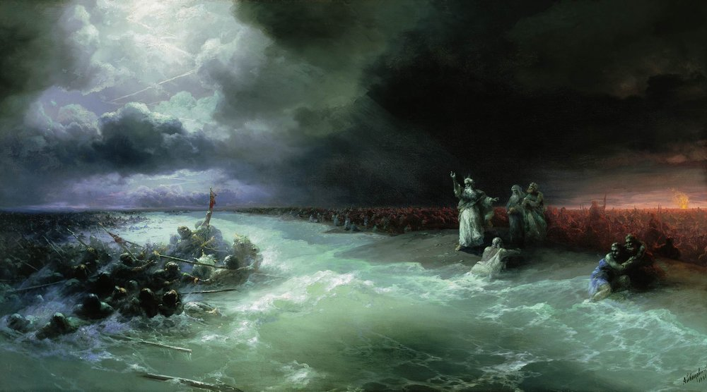

**Переход евреев через Красное море**

**1891, Работа находится в частном собрании**

**ПЕРЕХОД ЕВРЕЕВ ЧЕРЕЗ КРАСНОЕ МОРЕ**

**Айвазовский снискал себе славу русского художника и, устроив свыше ста выставок во многих европейских и американских городах, принес русскому искусству широкую известность.**

**В Армении считали и считают Айвазовского армянским художником столь же естественно, сколь в России - русским. Творческая индивидуальность и мировосприятие великого мариниста своими национальными корнями уже при жизни связывали его с армянской культурой.**

**Здесь необходимо отметить, что национальное начало в искусстве с наибольшей осязаемостью проявляется в формально-стилевых принципах и выразительности языка. Живописный язык Айвазовского, как и всех армянских художников XIX века (С. Нерсесян, Г. Башинджагян, Ф. Терлемезян, В. Суренянц, С. Агаджанян и др.), сложился под влиянием европейской и русской академических школ.**

**Армянская культура вообще развивалась в минувшем веке по преимуществу вне Армении, в городах с многочисленным армянским населением - Тифлисе, Константинополе, Каире, Париже, Москве, Баку. Что касается коренной Армении, то ее тяжелое политическое положение отнюдь не способствовало возникновению очагов культуры: ни один армянский художник не работал на родине.**

**От искусства Айвазовского неотделима его общественная и благотворительная деятельность и гражданский образ. Мало кому известно, что Айвазовский был первым русским художником, начавшим устраивать персональные выставки. Причины, побудившие его к этому, носили сугубо материальный характер. Жившему весьма скромно, Айвазовскому были нужны большие деньги, чтобы помогать соотечественникам и согражданам; он считал это своим долгом и почти ежегодно устраивал выставки в крупных городах России и Европы.**

**И куда бы ему ни случалось ездить - в Москву или Петербург, Новый Нахичеван или Тифлис, Турцию или Египет, Францию или США, - он неизменно интересовался жизнью тамошнего армянского населения, в том числе и людей искусства, и всячески стремился содействовать его просвещению. Неустанное служение Айвазовского родному народу и слава, сопутствовавшая его имени, постепенно сделали его образ в глазах армян живой легендой и символом национального просветительства.**

**Благодаря ему у армянской молодежи резко усилился интерес к живописи. О нем с восторгом и благоговением говорили как художники, так и писатели.**